Конкурс медиагрантов Русского географического общества 2018

Организатор: Русское географическое общество.
Дедлайн: 2 марта 2018 года включительно.
Целевая группа: Стать соискателем медиагранта может любой человек или организация.

Заявки принимаются на производство научно-документального и научно-популярного кино, телевизионных проектов (программы, игровые ток-шоу и т.п.), серий специальных репортажей, телевизионных и радиоакций и т.п., а также на медиаподдержку ключевых проектов и мероприятий Русского географического общества.

Заявки принимаются только через единую электронную систему на сайте grant.rgo.ru. Использовать её имеют право зарегистрированные пользователи.

Категории грантов
- Целевые гранты направлены на поддержку проектов, сформированных в рамках тематики, предложенной жертвователями.
- Инициативные гранты направлены на поддержку проектов, инициируемых Президентом Общества, членами Попечительского и Управляющего советов, а также советами и комиссиями Общества.
- Гранты региональных отделений направлены на поддержку проектов, представляемых региональными отделениями Общества.
- Медиагранты направлены на медиаподдержку проектов РГО из числа региональных, целевых, инициативных, а также проектов в сфере популяризации географических знаний и деятельности Общества (самостоятельные медиагранты).

Номинации

Целевые и инициативные гранты:
- Проведение географических исследований
- Организация экспедиций и путешествий
- Экогеографическое просвещение
- Издательская работа
- Сохранение историко-культурного наследия России
- Сохранение объектов живой природы
- Молодежные гранты
- Подводные исследования
- Работа с Фондами РГО

Региональные гранты:
- Проведение географических исследований
- Организация экспедиций и путешествий
- Экогеографическое просвещение
- Издательская работа
- Сохранение историко-культурного наследия России
- Сохранение объектов живой природы
- Молодежные гранты

Медиагранты:
- Медиаподдержка проектов РГО из числа региональных, целевых, инициативных
- Самостоятельные медиагранты

Заявки на инициативные гранты в обязательном порядке должны содержать письмо поддержки от членов Попечительского или Управляющего советов или протокол о выдвижении проекта от советов и комиссий Общества.

Гранты региональных отделений проходят предварительную экспертизу региональных экспертов.

Медиа-совет рассматривает грантовые заявки на медиаподдержку проектов РГО из числа региональных, целевых, инициативных и заявки на самостоятельные медиагранты.

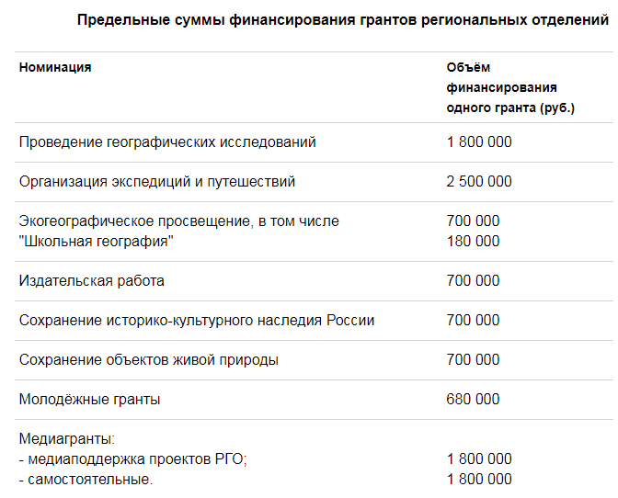

Основные критерии грантового конкурса:
- Открытость для приёма заявок и равнодоступность грантов.
- Прозрачность процедуры рассмотрения заявок.
- Поддержка проектов на принципах софинансирования.
- Перспективы дальнейшей реализации проекта после окончания финансирования по гранту.
- Финансирование гранта осуществляется сроком на 1 год.
- Название и содержание гранта не должно совпадать с названием и содержанием какой-либо плановой НИР, выполняемой в организации и финансируемой из федерального бюджета.
- Размер фонда заработной платы по гранту не должен превышать 65% по номинации "Проведение теоретических и прикладных научных исследований" и 50% для всех остальных номинаций (включая все налоги и сборы).

Сайт конкурса: https://www.rgo.ru/ru/granty/grantovyy-konkurs-2018

Аспирантам, преподавателям и сотрудникам СФУ обращаться за консультациями и для регистрации заявок в Отдел российских грантов: Степанова Юлия Эдуардовна, тел. 206 26 94, YStepanova@sfu-kras.ru, пр. Свободный 82А, ауд. 224-4.

